**Информация к проекту решения:**

**1.20. Заявитель: ГКУ НСО «Управление капитального строительства»**

**Земельный участок:**

**кадастровый номер** **54:35:052495:52**

площадь 11,4126 га

местоположение: **Кировский район**, ул. Немировича-Данченко (планшет 1456)

**Зонирование:** зона объектов культуры и спорта (Р-4)

**Заявленные требования:** *в части уменьшения предельного минимального количества машино-мест для стоянок индивидуальных транспортных средств с 1500 машино-мест до 450 машино-мест*

**Обоснование согласно заявлению***: в связи с необходимостью организации пожарных проездов для обеспечения безопасности объекта капитального строительства с пребыванием людей более 10000 человек, а также с наличием охранной зоны метро*

**Планируется: строительство объекта «Многофункциональная ледовая арена»**

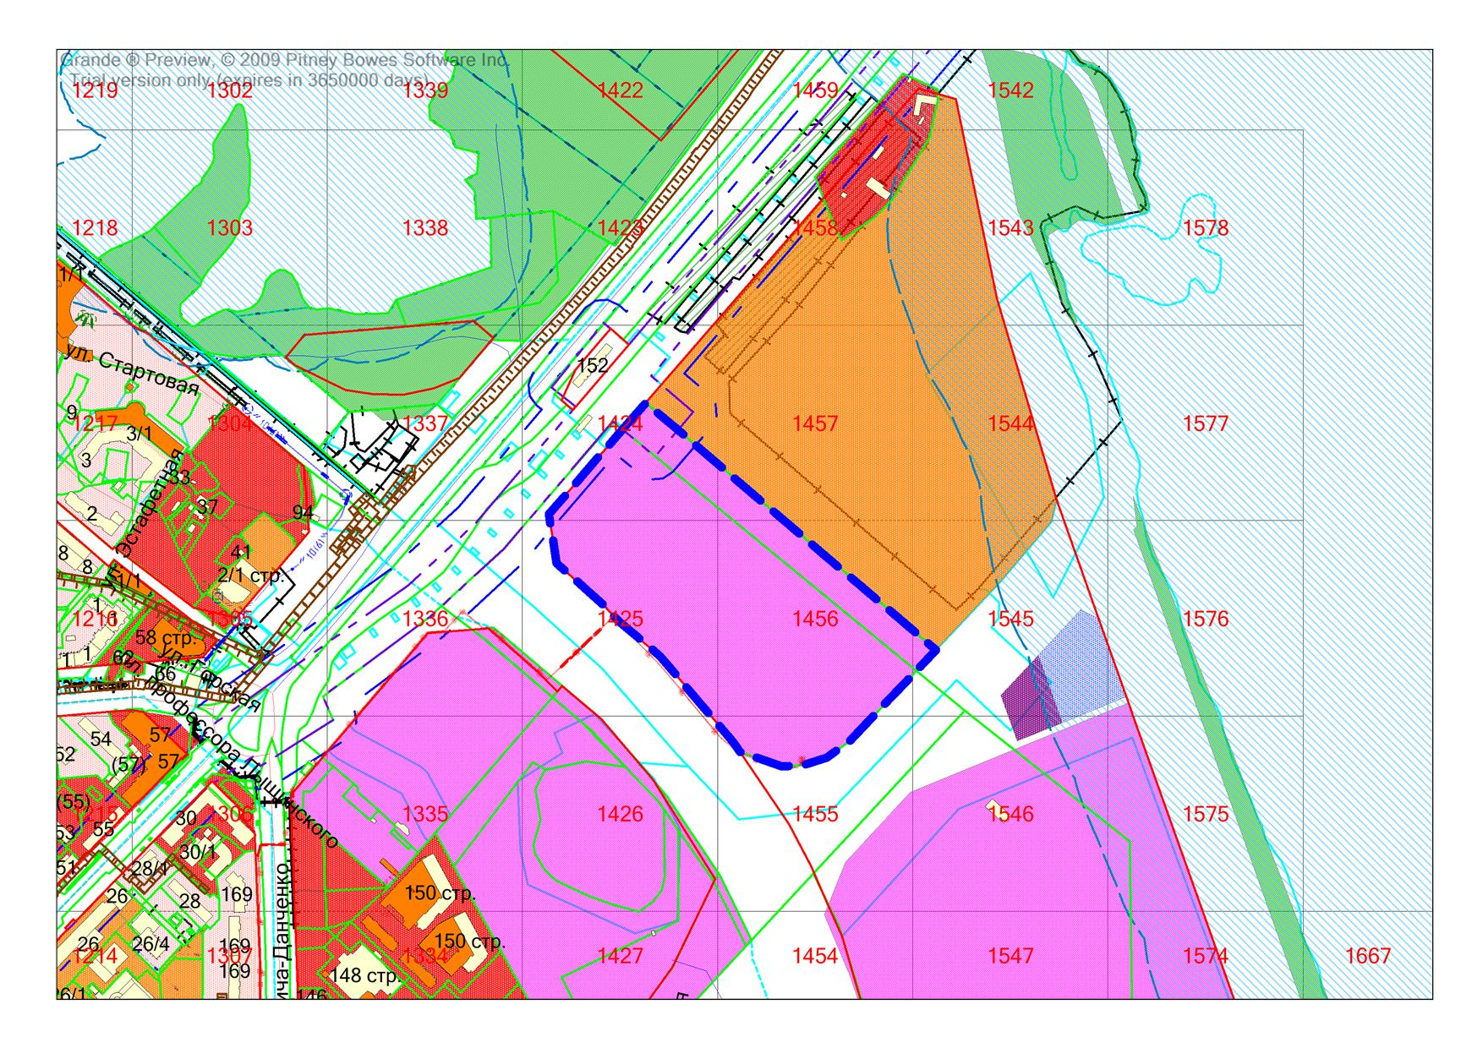

**54:35:052495:52**

**Р-4**